おうちで作る  簡単な料理 | ２００５年１０月１５日「ハート男の料理」で作った家庭料理です。  一度お試し下さい。 |  |  |  |  | Today’s cooking
鰯 | いわしの蒲焼丼 |  |  |  |  | Today’s cooking
材料(２人分) |  |  |  | 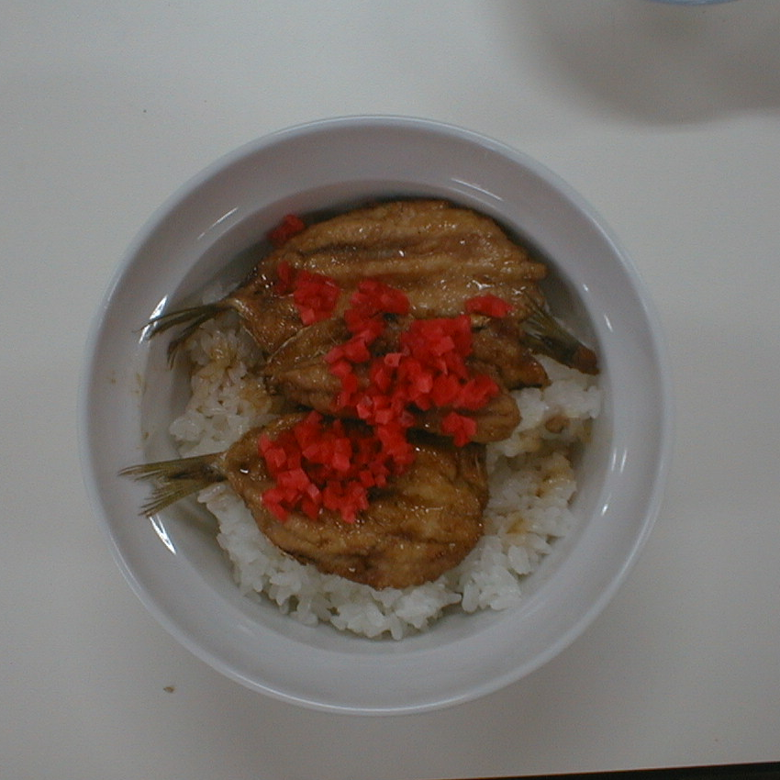 |  | Today’s cooking
いわし（12から15cm） ４匹  紅しょうが 適量  小麦粉 適量 |  |  |  |  |  | Today’s cooking
●たれ  醤油 大さじ１.５  酒 大さじ１  みりん 大さじ１.５ |  |  |  |  |  | Today’s cooking
①いわしを手開きする。  ②小麦粉を薄くつける。  ３調味料を混ぜておく  ④フライパンに炒めるより少し多めに油を熱し、いわしの皮を下にして焼き、調味料を入れる。よい焼き色がついたら裏返して同様に焼く。油は魚を焼いている時にフライパンを動かし、魚が動くくらいの量で焼くときれいな焦げ目がつく。  ⑤甘辛く味付けて（各自好みでブレンド）ご飯の上に。フライパンに残ったたれをかけ、しょうがをのせる。 |  |  |  |  |  | Today’s cooking
献立のヒント |  |  |  | キャベツと卵の炒め物 |  | Cooking page  2005.10.30
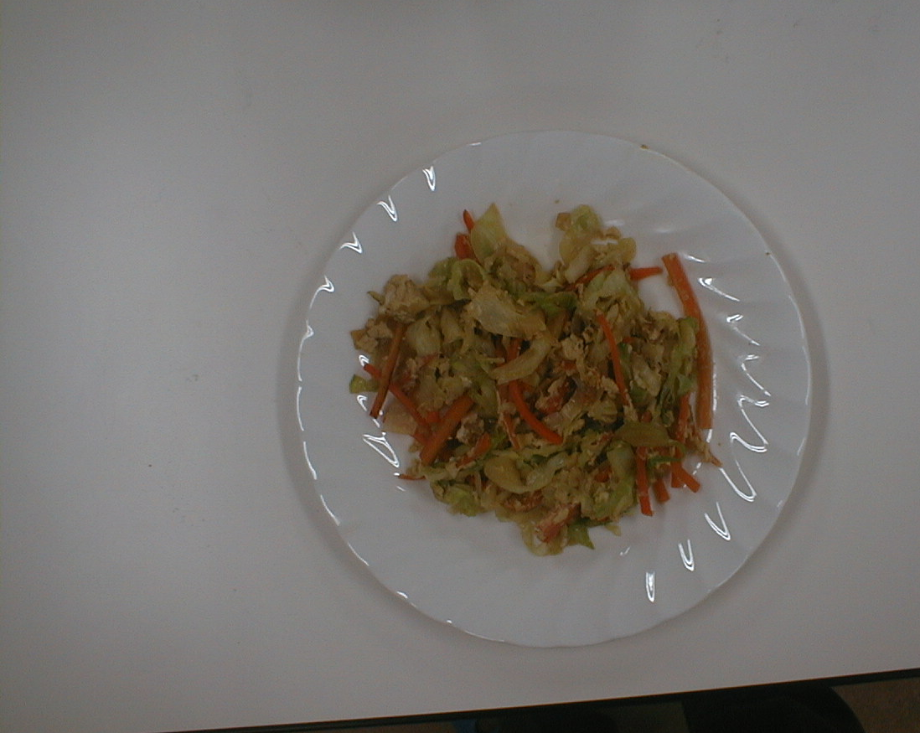 |  | 材料(２人分) |  |  | ①キャベツは細切り、にんじんは千切りにする。  ②キャベツ、にんじんを醤油味で炒める。  ③②に卵をときほぐして炒める。 | Cooking page  2005.10.30
 |  | キャベツ 大1/8個  にんじん 中1/4本  卵 1個  醤油 適量 |  |  | ①キャベツは細切り、にんじんは千切りにする。  ②キャベツ、にんじんを醤油味で炒める。  ③②に卵をときほぐして炒める。 | Cooking page  2005.10.30
献立のヒント |  |  | アサリの吸い物 |  |  | Cooking page  2005.10.30
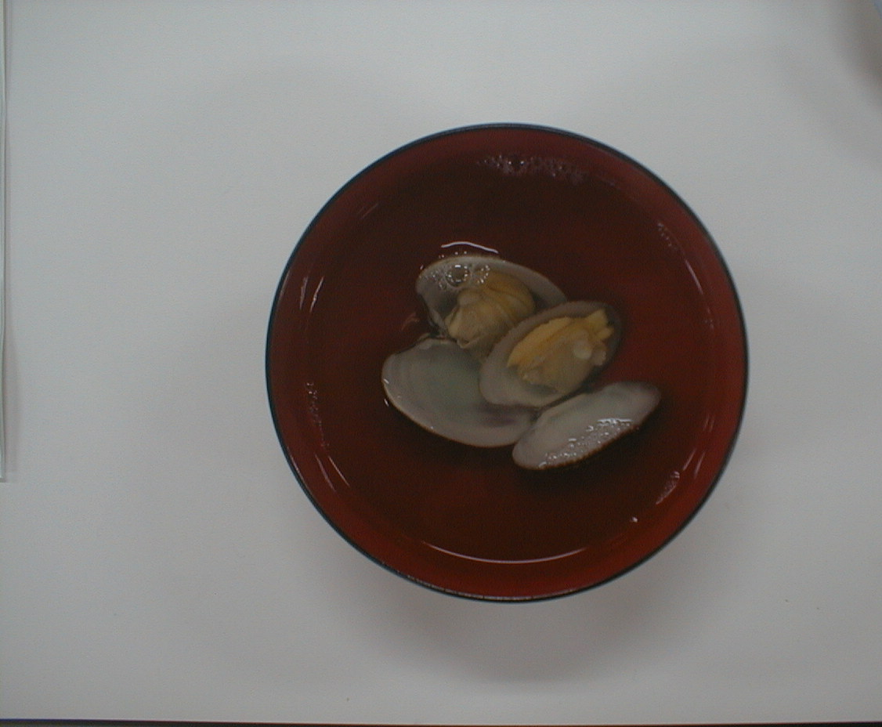 |  | 材料(２人分) |  |  | 1.5％の塩水で砂だしする。  水洗いして、真水に５分位つける。  アサリを良く洗い、分量の水にアサリを手ですくって入れ、昆布を加えて火にかける。煮立って貝の口が開いたら昆布を取り出し、味見をして塩を入れる。  ひと煮立ちしたら椀に盛り、みつばを添える。 | Cooking page  2005.10.30
 |  | アサリ 100ｇ  水 300cc  昆布 ４×２cm  みつば 適量  塩 少々 |  |  |  | Cooking page  2005.10.30

